МИНИСТЕРСТВО НАУКИ И ВЫСШЕГО ОБРАЗОВАНИЯ

РОССИЙСКОЙ ФЕДЕРАЦИИ

федеральное государственное бюджетное образовательное учреждение

высшего образования

«Российский государственный университет им. А.Н. Косыгина

(Технологии. Дизайн. Искусство)»

Кафедра автоматизированных систем обработки информации и управления

Отчет по лабораторной работе № 7

по дисциплине «Информационные и коммуникационные технологии в профессиональной деятельности»

Тема: «Графический интерфейс пользователя – класс Canvas»

Выполнил: Ольховский Н.С., ИТА-123

Проверила: Вахромеева Е.Н.

Москва 2024

**Задание 1:** Создать изображение: домик, солнышко, трава

**Блок-схема**

Блок-схема изображена на рис. 1.

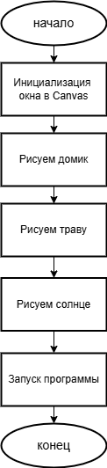

Рис.1 Блок-схема

**Код программы**

from tkinter import *  
  
  
root = Tk()  
  
c = Canvas(root, width=600, height=500, bg='white')  
c.pack()  
  
c.create_oval(50, 10, 150, 110, width=1, fill='yellow', outline='yellow')  
# Создание травы  
c.create_rectangle(0, 400, 600, 500, fill='green', outline='green')  
# Создание дома  
c.create_rectangle(200, 250, 400, 400, fill='saddlebrown', outline='black')  
c.create_polygon(200, 250, 400, 250, 300, 150, fill='darkred', outline='black')  
c.create_rectangle(225, 275, 275, 325, fill='lightblue', outline='black')  
c.create_rectangle(275, 350, 325, 400, fill='saddlebrown', outline='black')  
  
root.title('drawing')  
root.geometry("600x500")  
  
root.mainloop()

**Скриншот результатов программы**

Результат программы представлен на рис. 2.

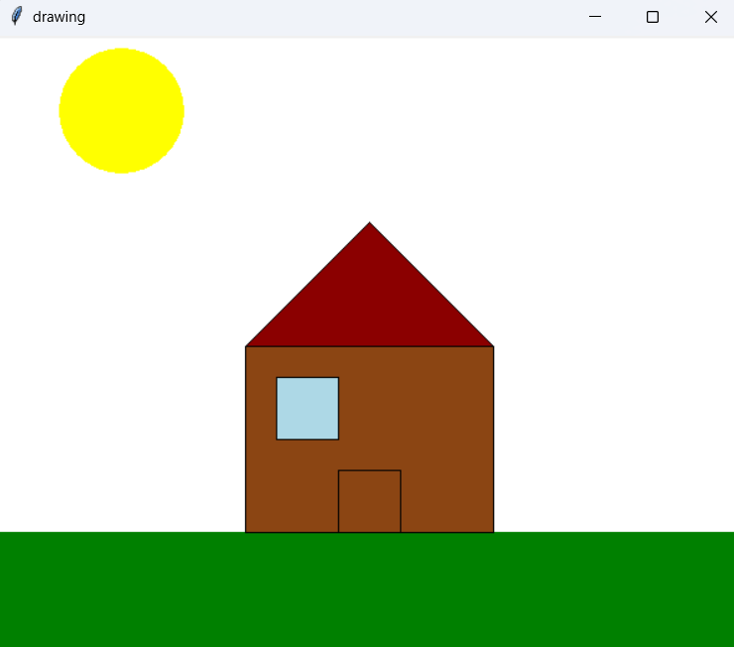

Рис.2 Результат программы

**Задание 2:** создать собственное изображение в Canvas, используя линии, геометрические фигуры, текст а так же циклы/условные операторы. Написать и отладить программу его реализации.

Блок-схема на рисунке 3.

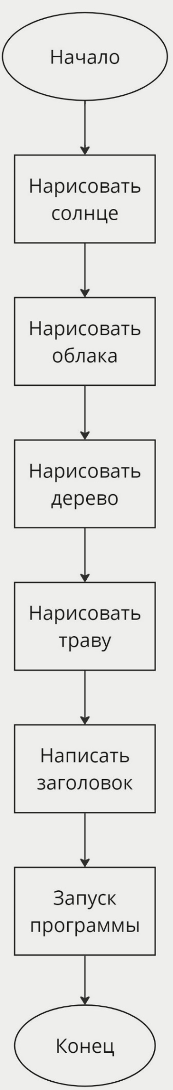

Рис.3 Блок-схема

**Код программы**

import tkinter as tk

# Создание окна приложения

root = tk.Tk()

root.title("Canvas Drawing")

# Задание размеров холста

canvas_width = 500

canvas_height = 500

canvas = tk.Canvas(root, width=canvas_width, height=canvas_height, bg="white")

canvas.pack()

# Рисование на холсте: солнце, облака и дерево

# Солнце

canvas.create_oval(350, 50, 450, 150, fill="yellow", outline="orange", width=3)

# Облака

canvas.create_oval(100, 50, 200, 100, fill="lightblue", outline="blue", width=2)

canvas.create_oval(150, 30, 250, 80, fill="lightblue", outline="blue", width=2)

# Дерево: ствол и крона

canvas.create_rectangle(200, 300, 240, 450, fill="brown")

canvas.create_oval(150, 200, 290, 350, fill="green", outline="darkgreen")

# Трава

for x in range(0, canvas_width, 20):

canvas.create_line(x, 480, x + 10, 450, fill="green", width=2)

root.title('Nature')

root.geometry(f"{canvas_width}x{canvas_height}")

# Запуск основного цикла

root.mainloop()

**Скриншот результата программы**

Результат программы представлен на рис.4.

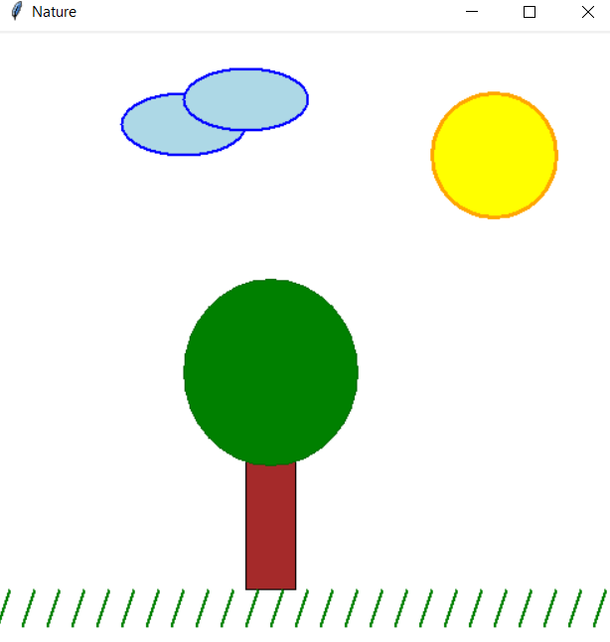

Рис.4 Результат работы программы